网络安全技术

实
验
报
告

学 院 网安学院
年 级 2022级
班 级 信息安全
学 号 2212790
姓 名 贾程皓
手机号 15187953709

2025年 3月 14日
目录
一、实验目标 1
二、实验内容 1
三、实验步骤 1
四、实验遇到的问题及其解决方法 1
五、实验结论 1

一、实验目的
本章训练的目的如下。
①理解 DES 加解密原理。
②理解 TCP 协议的工作原理。
③掌握 linux 下基于 socket 的编程方法。

二、实验内容
本章训练的要求如下。
①利用 socket 编写一个 TCP 聊天程序。
②通信内容经过 DES 加密与解密。

三、实验步骤及实验结果
DES加解密部分
首先完成DES加解密部分的内容。DES算法是一种用56位有效密钥生成16轮流密钥，用流加密来加密64位数据的对称分组加密算法。具体加密流程分为初始置换、选择扩展（E盒）、密钥加、选择压缩（S盒）、置换运算五个部分。而其子密钥生成需要经过16轮置换选择 PC-1、循环左移运算 LS、置换选择 PC-2得到。下面结合代码对子密钥生成和加密过程进行讲解。
子密钥生成
初始密钥为64bit，在第一轮子密钥的生成过程中，首先进行置换选择PC-1，它的目的是从 64bit 初始密钥中选出 56bit 有效位。选择的过程是一个查表的过程。输出的 56bit被分为两组，每组 28bit，分别进入 C 寄存器（查表 2-13 的结果）和 D 寄存器（查表 2-14的结果）中。其中，查表的规则是，PC-1表的第一位为57，代表取原始密钥的第57位，第二位为49，代表取原始密钥的第49位……以此类推。从表中可以看出，原始密钥的第8、16、32等位没有被取到，这些位通常作为原始密钥的奇偶校验位。
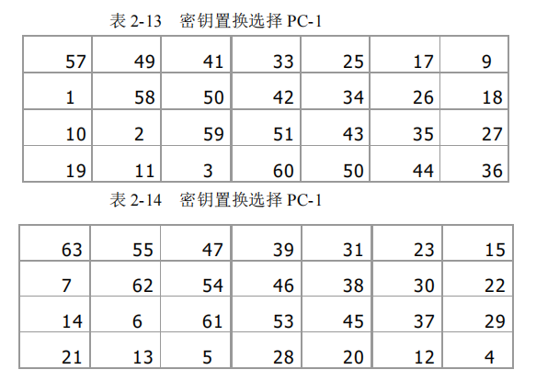
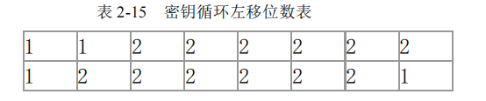
再将 C，D 寄存器中的 28bit 经过循环左移后，拼接为56bit，左移位数如表2-15所示。

最后进行置换选择 PC-2，将输入的 56bit 中的第 9、18、22、25、35、38、43、54 位删去，将其 余位置按照表 2-16 置换位置，输出 48bit，作为第 N 轮的子密钥。
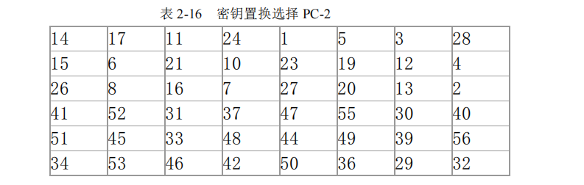
生成子密钥的代码如下
// 生成子密钥
vector<bitset<48>> generateSubKeys(bitset<64> key) {
vector<bitset<48>> subKeys(16);
bitset<56> permutedKey;
for (int i = 0; i < 56; i++) {
// PC-1 置换
permutedKey[55 - i] = key[63 - (PC1[i] - 1)];
}
// 提取高 28 位和低 28 位
bitset<28> left, right;
for (int i = 0; i < 28; i++) {
left[27 - i] = permutedKey[55 - i]; // 高 28 位
right[27 - i] = permutedKey[27 - i]; // 低 28 位
}
for (int i = 0; i < 16; i++) {
// 循环左移
left = (left << SHIFT[i]) | (left >> (28 - SHIFT[i]));
right = (right << SHIFT[i]) | (right >> (28 - SHIFT[i]));
// 合并左右两部分
bitset<56> combined = (left.to_ullong() << 28) | right.to_ullong();
bitset<48> subKey;
// PC-2 置换
for (int j = 0; j < 48; j++) {
subKey[47 - j] = combined[55 - (PC2[j] - 1)];
}
subKeys[i] = subKey;
}
return subKeys;
}

轮密钥加密
初始置换
64 bit 的明文重新排列，重新排序时需要查询IP表，具体IP表的查询方式与PC-1表查询方式相同。而后分成左右两块，每块 32bit，用 L0 和 R0 表示。
f函数迭代
经过 IP 置换后的数据分成 32bit 的左右两段，进行 16 圈迭代，每轮迭代只对右边的 32bit 进行一系列的加密变换，在一轮加密变换结束时，将左边的 32bit 与右边进行异或后得到的 32bit，作为下一轮迭代时右边的段，并将这轮迭代中的右边段未经任何加密变换时的初始值直接作为下一轮迭代时左边的段。在每轮迭代时，右边的数据段要经过的加密运算包括选择扩展运算 E、密钥加运算、选择压缩运算 S 和置换 P，这些变换合称 f 函数。
选择性扩展
选择扩展运算（也称为 E 盒）的目的是将输入的右边 32bit 根据变换表扩展成为 48bit 输出，其变换表使用方式与IP表查询方式相同。置换结果按行输出的结果即为密钥加运算 48bit 的输入。
密钥加运算
密钥加运算，是将选择扩展运算输出的 48bit 作为输入，与 48bit 的子密钥进行异或运算，异或结果作为选择压缩运算（S 盒）的输入。
选择压缩运算
选择压缩运算（S 盒）是 DES 算法中唯一的非线性部分，它是一个查表运算，共有8张非线性的变换表每张表的输入为 6bit，输出为 4bit。在查表之前，将密钥加运算的输出作为 48bit 输入，将其分为 8 组，每组 6bit，分别进入 8 个 S 盒进行运算，得出 32bit 的输出结果作为置换运算的输入。因为6bit的数的十进制值范围为 0~63，将转换后的十进制数值加一与对应表中的十六进制数值（4bit）对应，查表得到 8 个，将其串在一起的32bit 结果作为置换运算的输入。
置换运算
置换运算 P 是一个 32bit 的换位运算，对选择压缩运算输出的 32bit 数据按表2-12 进行换位。将数据 R₁R₂R₃…R₃₁R₃₂ 转换成为 R₁6R₇R₂₀…R₄R₂₅。
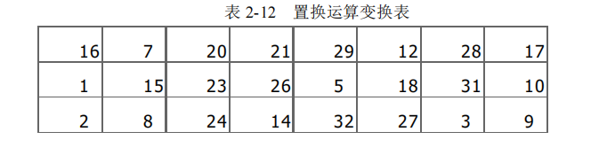
至此，最终获得的 32bit 数据，即为此轮迭代的输出。此输出与左边的 32bit 进行异或作为下一轮的右边段，进行加密运算前的原始的右边段作为下一轮的左边段。
轮密钥加密过程的代码如下
// DES 加密
bitset<64> desEncrypt(bitset<64> data, vector<bitset<48>> subKeys) {
// 初始置换
data = initialPermutation(data);

// 提取高 32 位和低 32 位
bitset<32> left, right;
for (int i = 0; i < 32; i++) {
left[31 - i] = data[63 - i]; // 高 32 位
right[31 - i] = data[31 - i]; // 低 32 位
}

// 16 轮 Feistel 网络
for (int i = 0; i < 16; i++) {
bitset<32> temp = right;
right = left ^ permutation(sBoxSubstitution(expansionPermutation(right) ^ subKeys[i]));
left = temp;
}

// 合并左右两部分
bitset<64> result = (right.to_ullong() << 32) | left.to_ullong();

// 逆初始置换
return inverseInitialPermutation(result);
}

Socket套接字发送消息部分

四、实验遇到的问题及其解决方法
本次实验中。。。。

五、实验结论
实验感想、从实验中学到了什么。。。。

备注：（正文采用宋体小四，间距20磅）
以上说明仅供参考。实验报告从这几部分展开，具体内容可自由发挥。如有雷同，均按零分处理。

